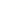
第十一章 电路及其应用（练基础）
姓名:_______ 班级：_______ 分数：________
一、选择题（本题共8小题，每小题6分，共48分.在每小题给出的四个选项中，第1~4题只有一项符合题目要求，第5~8题有多项符合题目要求，全部选对的得6分，选对但不全的得3分，有选错的得0分.）
1．智能手机电池“快速充电技术”可使手机在短时间内完成充电。比如给一块额定电压3.7V、容量2000mAh的电池充电，可在半小时内将电池充到满容量。假设快速充电时充电电流恒定，则快速充电时充电电流大小为（ ）
A．1000mA B．2000mA C．3000mA D．4000mA
【答案】D
【难度】0.85
【知识点】电流强度的定义及单位
【详解】快速充电时充电电流大小为
$$I=\frac{q}{t}=\frac{2000mAh}{0.5h}=4000mA$$
故选D。
2．两个电阻的U—I图像如图所示，则R₁、R₂的电阻比是（ ）
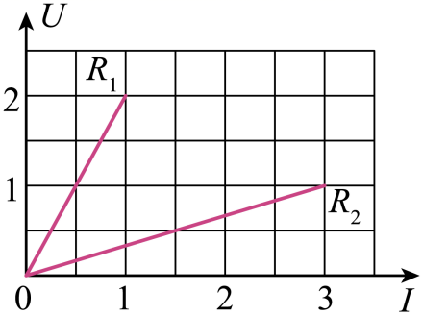
A．3:1 B．6:1 C．1:2 D．1:4
【答案】B
【难度】0.85
【知识点】线性元件的伏安特性曲线
【详解】U—I图像的斜率表示电阻，根据图像可知
$$R_{1}=\frac{2}{1}Ω=2Ω$$，$$R_{2}=\frac{1}{3}Ω$$
解得
$$R_{1}:R_{2}=6:1$$
故选B。
3．为了测量某根金属丝的电阻率，需要测量长为L的金属丝的直径d和电阻R。某同学进行如下几步进行测量：欧姆表粗测电阻，他先选择欧姆$$×10$$挡，测量结果如图所示，为了使读数更精确些，还需进行的步骤是（ ）
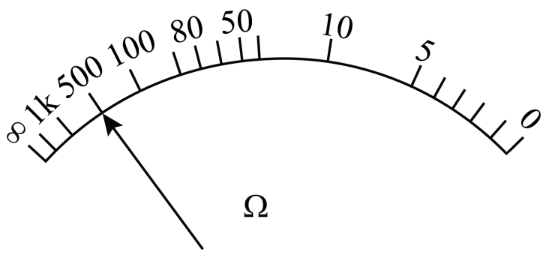
A．换为$$×1$$挡，重新测量 B．换为$$×100$$挡，重新测量
C．换为$$×1$$挡，先欧姆调零再测量 D．换为$$×100$$挡，先欧姆调零再测量
【答案】D
【难度】0.65
【知识点】用多用电表测量电学中的物理量
【详解】由图可知，欧姆挡的指针偏角过小，则说明在$$×10$$挡时为大电阻；为了使数字变小更精确些则应选择大挡即$$×100$$挡，立即重新进行欧姆调零，再进行测量。
故选D。
4．一小量程电流表G，满偏电流为500μA，内阻为100Ω。将它改装成0~1mA、0~10mA的两量程电流表，电路如图所示。下列说法正确的是（ ）
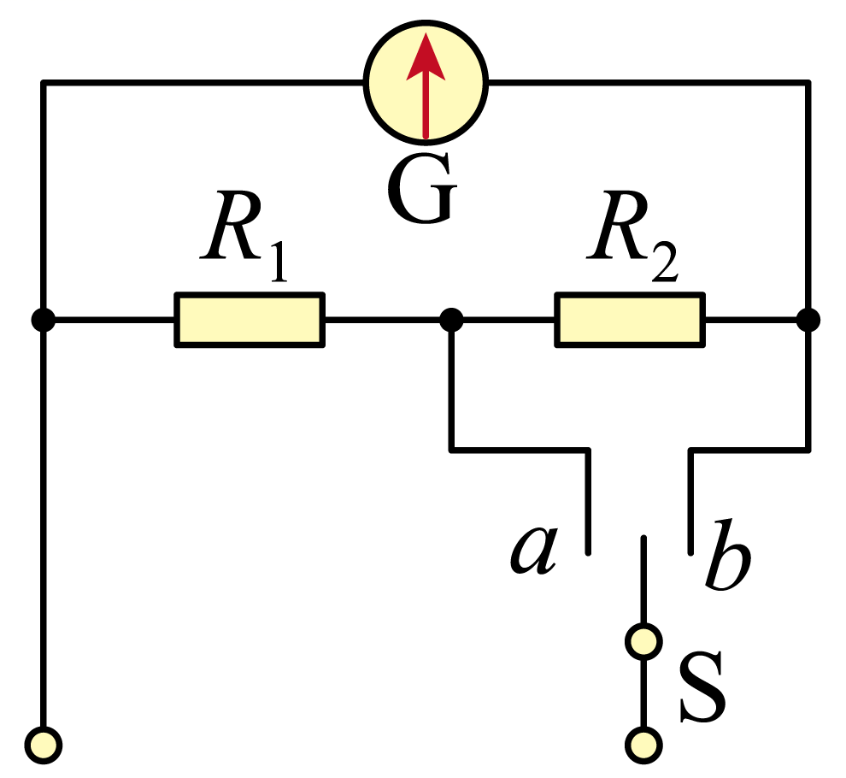
A．开关接b时电流表量程较大
B．$$R_{1}$$与$$R_{2}$$串联后的总电阻等于100Ω
C．用量程0~1mA改装表测出的电流为0.5mA时，流过G表的电流为200μA
D．将图中$$R_{1}$$与$$R_{2}$$的位置互换，两量程都会发生变化
【答案】B
【难度】0.65
【知识点】灵敏电流计改装成电流表
【详解】AB．开关S接b时，改装成的量程为
$$I_{\text{m}b}=I_{\text{g}}+\frac{I_{\text{g}}R_{\text{g}}}{R_{1}+R_{2}}$$
开关S接a时，改装成的量程为
$$I_{\text{m}a}=I_{\text{g}}+\frac{I_{\text{g}}\left(R_{\text{g}}+R_{2}\right)}{R_{1}}$$
则有
$$I_{\text{m}b}<I_{\text{m}a}$$
可知开关S接b时的量程为0~1mA，则有
$$R_{1}+R_{2}=\frac{I_{\text{g}}R_{\text{g}}}{I_{\text{m}b}−I_{\text{g}}}=R_{\text{g}}=100Ω$$
故A错误，B正确；
C．用量程0~1mA改装表测出的电流为0.5mA时，则有
$$I_{b}=I+\frac{IR_{\text{g}}}{R_{1}+R_{2}}=2I$$
可得流过G表的电流为$$I=250\text{μA}$$，故C错误；
D．将图中$$R_{1}$$与$$R_{2}$$的位置互换时接a的电流表的量程会发生变化，接b的电流表的量程不会发生变化，故D错误。
故选B。
5．截面直径为d、长为l的导线，两端电压为U，当这三个量中的一个改变时，对自由电子定向移动平均速率的影响，下列说法正确的是（ ）
A．电压U加倍时，自由电子定向移动的平均速率加倍
B．导线长度l加倍时，自由电子定向移动的平均速率减为原来的一半
C．导线截面直径d加倍时，自由电子定向移动的平均速率不变
D．导线截面直径d加倍时，自由电子定向移动的平均速率加倍
【答案】ABC
【难度】0.65
【知识点】电流的微观表达式及其应用
【详解】A．电压U加倍时，由欧姆定律得知，电流加倍，由电流的微观表达式I=nqSv得知，自由电子定向运动的平均速率v加倍，故A正确；
B．导线长度l加倍，由电阻定律得知，电阻加倍，电流减半，则由电流的微观表达式I=nqSv得知，自由电子定向运动的平均速率v减半，故B正确；
CD．导线横截面的直径d加倍，由$$S=\frac{πd^{2}}{4}$$可知，截面积变为4倍，由电阻定律得知，电阻变为原来的$$\frac{1}{4}$$，电流变为原来的4倍，根据电流的微观表达式I=nqSv得知，自由电子定向运动的平均速率v不变。故C正确，D错误。
故选ABC。
6．如图所示为测量未知电阻$$R_{x}$$的部分电路，当开关S合在a点时，电压表示数为7V，电流示数为0.24A；当开关S合在b点时，电压表示数为8V，电流表示数为0.16A，则（ ）
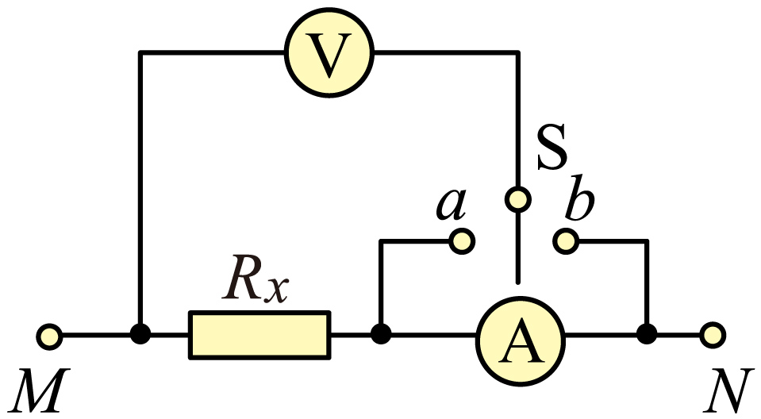
A．电压表示数相对变化显著
B．电流表示数相对变化显著
C．开关S接在b点时的测量值更准确，且测量值偏大
D．开关S接在a点时的测量值更准确，且测量值偏小
【答案】BC
【难度】0.65
【知识点】伏安法测量未知电阻
【详解】AB．据题意，电键接在a、b之间时，电流的相对变化为
$$ΔI=\frac{\left|I_{b}−I_{a}\right|}{I_{a}}=\frac{\left|0.16−0.24\right|}{0.24}=\frac{1}{3}$$
电压的相对变化为
$$ΔU=\frac{\left|U_{b}−U_{a}\right|}{U_{a}}=\frac{\left|8−7\right|}{7}=\frac{1}{7}$$
故电流表示数变化比较显著，故B正确，A错误；
C D．电流表示数变化明显，说明电阻是大电阻，为了减小误差应该用电流表内接法，即S接在b点，电压测量值偏大，电流测量值准确，
$$R=\frac{U}{I}$$
此时测量值偏大，则C正确，D错误。
故选BC。
7．如图A、B间电压为20V，电阻$$R_{1}=2\text{kΩ}$$，$$R_{2}=4\text{Ω}$$，$$R_{3}=3\text{kΩ}$$，$$R_{4}=2\text{Ω}$$，则（ ）
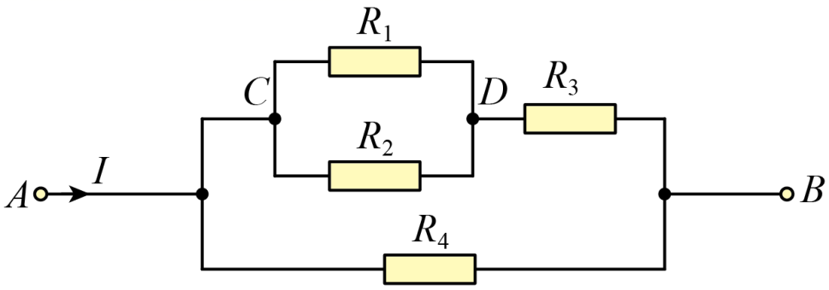
A．C、D两点间阻值约为2$$\text{kΩ}$$
B．上支路阻值约为$$\text{3kΩ}$$
C．干路中电流I近似为10A
D．干路中电流I近似为7mA
【答案】BC
【难度】0.65
【知识点】计算电阻串联或并联时的电压、电流和电阻
【详解】A．当两个相差很大的电阻并联时，并联电阻接近小电阻，所以C、D两点间阻值约为4$$\text{Ω}$$，A错误；
B．当两个相差很大的电阻串联时，串联电阻接近大电阻，所以上支路阻值约为$$\text{3kΩ}$$，B正确；
CD．并联的总电阻接近$$2\text{Ω}$$，根据欧姆定律得
$$I=\frac{U}{R}=10\text{A}$$
C正确，D错误。
故选BC。
8．把两个相同的灵敏电流计分别改装成了两个量程不同的电压表$${\text{V}}_{1}$$、$${\text{V}}_{2}$$，若把$${\text{V}}_{1}$$、$${\text{V}}_{2}$$分别采用并联或串联的方式接入电路，如图1、2所示，则闭合开关后，下列有关电表的示数和电表指针偏转角度的说法正确的是（ ）
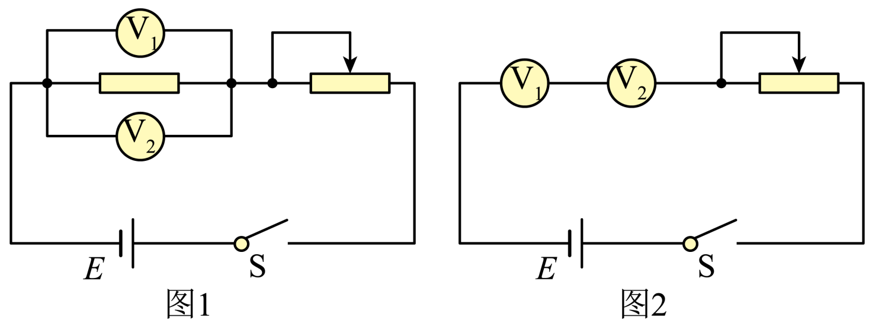
A．图1中的$${\text{V}}_{1}$$、$${\text{V}}_{2}$$的示数相同，指针偏角不相同
B．图1中的$${\text{V}}_{1}$$、$${\text{V}}_{2}$$的示数不相同，指针偏角相同
C．图2中的$${\text{V}}_{1}$$、$${\text{V}}_{2}$$的示数相同，指针偏角不相同
D．图2中的$${\text{V}}_{1}$$、$${\text{V}}_{2}$$的示数不相同，指针偏角相同
【答案】AD
【难度】0.85
【知识点】灵敏电流计改装成电压表
【详解】AB．图甲中的$${\text{V}}_{1}$$、$${\text{V}}_{2}$$并联，电压表的电压相等，示数相同，量程不同，则表头指针偏转的角度不同，故A正确，B错误；
CD．图乙中的$${\text{V}}_{1}$$、$${\text{V}}_{2}$$串联，流过表头的电流相同，指针偏转的角度相同，但量程不同，则示数不同，故C错误D正确；
故选AD。
二、非选择题：本题共4小题，共52分.
9．某同学用多用电表的欧姆挡来测量双量程电压表3V挡的内阻，如图甲所示。
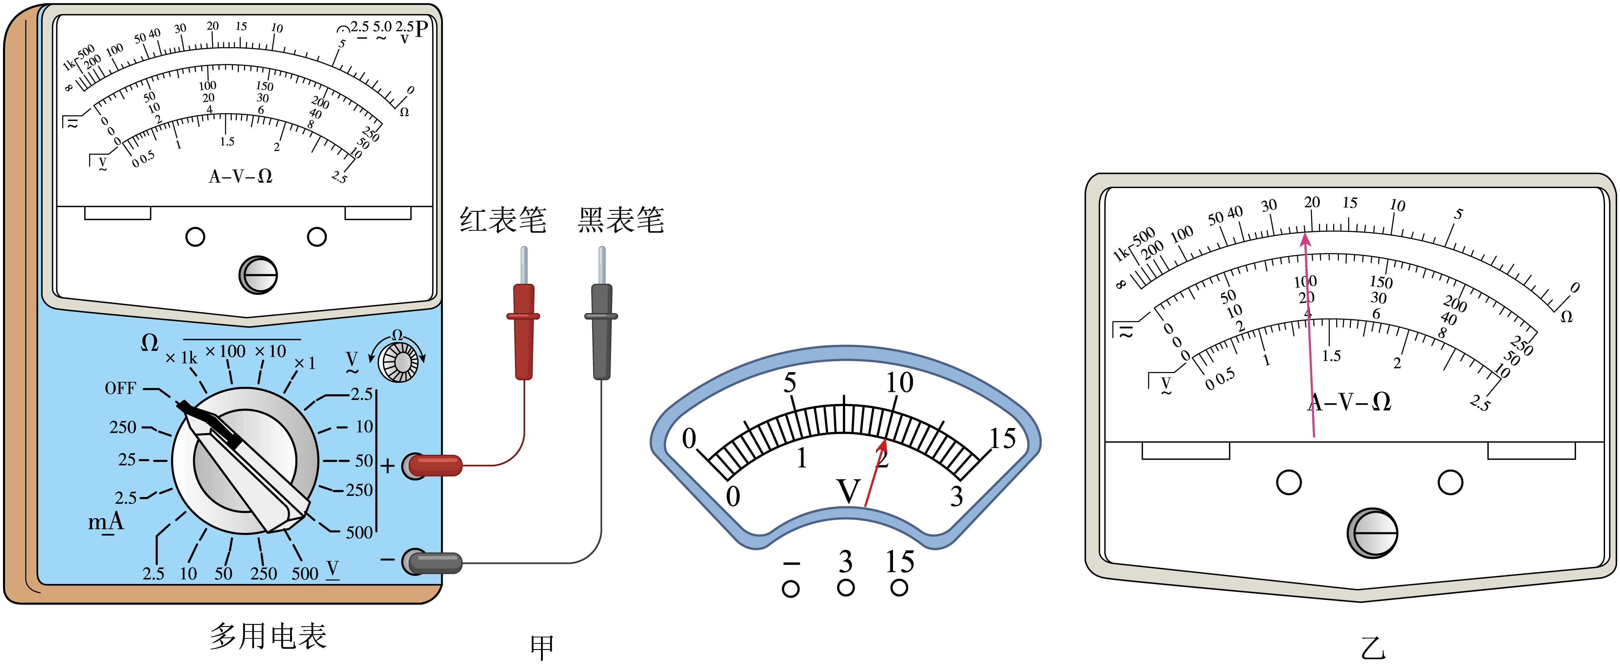
(1)先将选择开关旋至倍率“×100”挡，红、黑表笔短接，正确欧姆调零后进行测量，则黑表笔应接电压表的________接线柱（选填“—”或“3V”），测量结果如图乙所示，电压表的电阻约为________Ω。
(2)在本次测量中，关于电压表的读数，下列说法正确的是________
A．电压表有读数，读数等于欧姆表内电源的电动势
B．电压表有读数，读数小于欧姆表内电源的电动势
C．用欧姆挡的同一挡来正确测量该电压表15V挡的电阻时，测得的电阻值大于该电压表3V挡的电阻
D．用欧姆挡的同一挡来正确测量该电压表15V挡的电阻时，电压表指针也偏转，但偏转角度比测3V挡电阻时的偏转角度要大
【答案】(1) 3V 2200
(2)BC
【难度】0.65
【知识点】用多用电表测量电学中的物理量
【详解】（1）[1]先将选择开关旋至倍率“×100”挡，红、黑表笔短接，正确欧姆调零后进行测量，为保证电流从红表笔流入多用电表，则黑表笔应接电压表的3V接线柱。
[2]电压表的电阻约为
$$R_{\text{V}}=22×100Ω=2200Ω$$
（2）AB．电路构成闭合回路，则电压表有读数，电压值为电压表两端的电压，由于多用电表欧姆挡的内阻不为零，内阻两端的电压不为零，可知电压表读数小于欧姆表内电源的电动势，故A错误，B正确；
CD．不同挡位，电压表的满偏电流相同，则同一电压表的15V挡的内阻比3V挡的内阻大，测得的电阻值大于该电压表3V挡的电阻，偏转角度比测3V挡电阻时的偏转角度要小，故C正确，D错误。
故选BC。
10．某学习小组用伏安法测一个待测电阻$$R_{x}$$的阻值，实验室提供器材如下：
A.待测电阻$$R_{x}$$：阻值约为$$800Ω$$
B.两节干电池：电源电压$$3 \text{V}$$
C.电流表$${\text{A}}_{1}$$：满偏电流$$6\text{mA}$$，内阻约为$$50Ω$$
D.电流表$${\text{A}}_{2}$$：满偏电流$$0.6\text{A}$$，内阻约为$$10Ω$$
E.电压表$${\text{V}}_{1}$$：量程$$0∼3\text{V}$$，内阻约为$$2\text{k}Ω$$
F.电压表$${\text{V}}_{2}$$，量程$$0∼15\text{V}$$，内阻约为$$10\text{k}Ω$$
G.电阻箱$$R_{\text{P}}$$：最大阻值为$$999.9Ω$$
H.滑动变阻器$$R$$：阻值范围为$$0∼50Ω$$
I.开关、导线若干
(1)为减小测量误差，在实验中，电流表应选用________，电压表应选用________；（选填器材前的序号）实验电路应采用下列电路方案________（选填“甲”“乙”“丙”或“丁”）更合理。
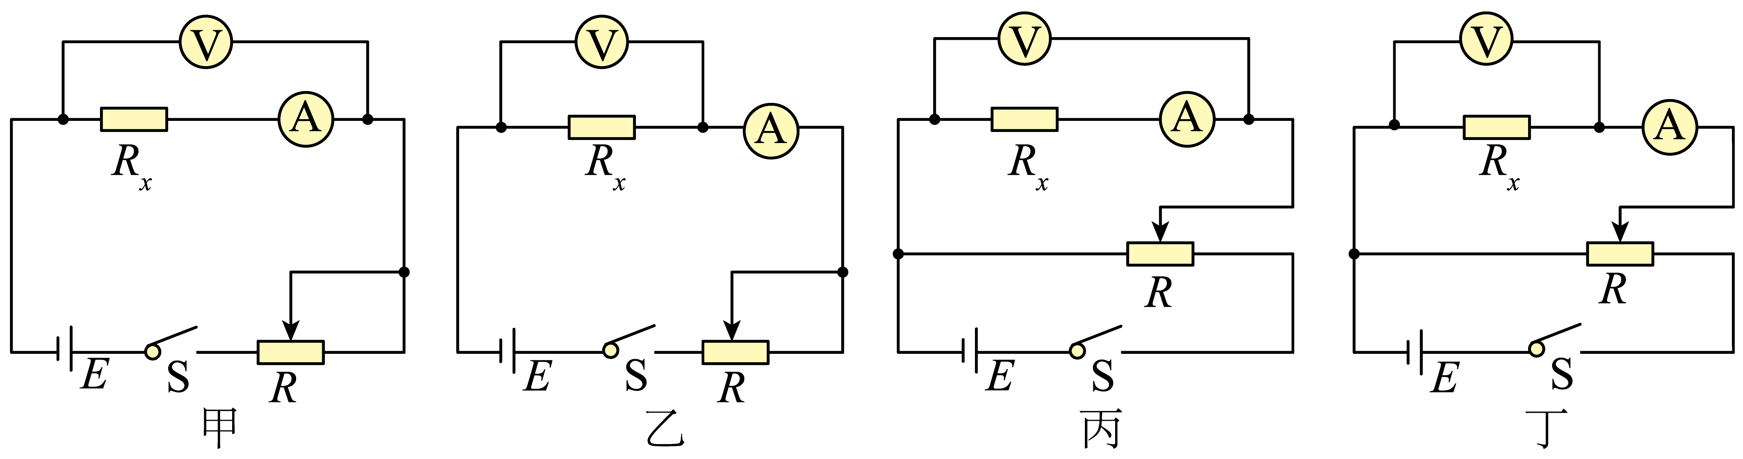
(2)为了更准确地测量待测电阻的阻值，该小组增加电阻箱来完成实验，实验电路图如图戊：
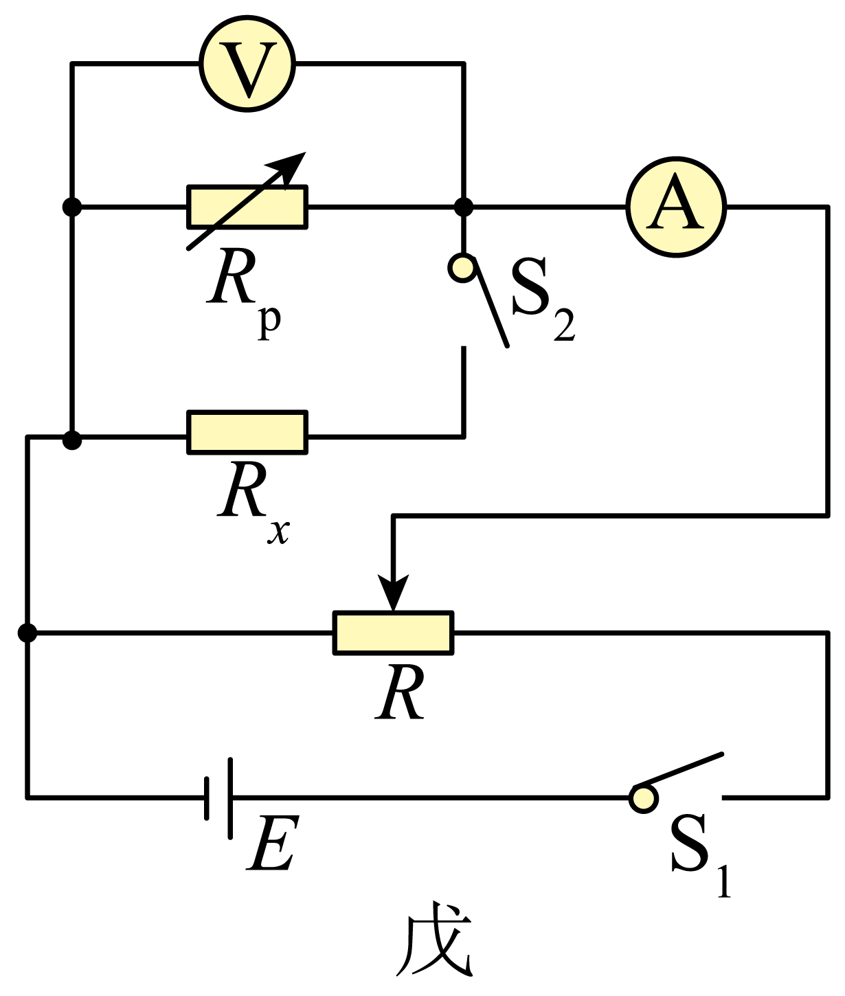
①先闭合$${\text{S}}_{1}$$、断开$${\text{S}}_{2}$$，调节$$R$$和$$R_{\text{P}}$$，使电流表和电压表指针偏转适当，记下两表示数分别为$$U_{1}=2.50\text{V}$$，$$I_{1}=5.0\text{mA}$$；
②再闭合$${\text{S}}_{2}$$，保持$$R_{\text{P}}$$不变，调节$$R$$，记下此时两表示数$$U_{2}=1.80\text{V}$$，$$I_{2}=6.0\text{mA}$$；
③小组同学利用测量数据计算出的待测电阻$$R_{x}=$$________$$Ω$$；
④若不考虑偶然误差，该小组此测量方案测得的电阻值________（选填“大于”“等于”或“小于”）真实值。
【答案】(1) C E 丙
(2) 750 等于
【难度】0.65
【知识点】伏安法测量未知电阻
【详解】（1）[1][2]电源电压为$$3 \text{V}$$，为减小实验误差，电压表应选用量程$$0∼3\text{V}$$的电压表$${\text{V}}_{1}$$，故选E。通过待测电阻的最大电流为
$$I_{\text{m}}=\frac{E}{R_{x}}=\frac{3}{800}\text{A}=3.75\text{mA}$$
可知电流表应选用满偏电流$$6\text{mA}$$的电流表$${\text{A}}_{1}$$，故选C。
[3]为调节方便，待测电阻两端电压可以从零开始，滑动变阻器应采用分压式接法，待测电阻的阻值与电压表阻值接近，为减小实验误差，电流表应采用内接法，故实验电路应采用下列电路方案丙。
（2）[1]闭合$${\text{S}}_{1}$$、断开$${\text{S}}_{2}$$，根据欧姆定律有
$$R^{′}=\frac{R_{\text{P}}R_{\text{V}}}{R_{\text{P}}+R_{\text{V}}}=\frac{U_{1}}{I_{1}}=500Ω$$
闭合$${\text{S}}_{2}$$，保持$$R_{\text{P}}$$不变，根据欧姆定律有
$$R^{″}=\frac{R_{x}R^{′}}{R_{x}+R^{′}}=\frac{U_{2}}{I_{2}}=300Ω$$
解得待测电阻为
$$R_{x}=750Ω$$
[2]实验处理数据时考虑了电表的内阻，故该小组此测量方案测得的电阻值等于真实值。
11．为了对某金属丝R_{x}(金属丝阻值约为200Ω)的电阻进行精确的测量，实验室提供了如下实验器材：
A．电流表A₁(量程为0～5mA，内阻为r₁=50Ω)；
B．电流表A₂(量程为0～0.6A，内阻为r₂=0.2Ω)；
C．电压表V (量程为0～6V，内阻为r_{V}≈15kΩ)；
D．滑动变阻器R₁（额定电流2A，最大阻值为15Ω)；
E．滑动变阻器R₂(额定电流1A，最大阻值为1000Ω)；
F．定值电阻R₃为10Ω；
G．定值电阻R₄为500Ω；
H．内阻可忽略不计的电源(电动势为E=6V)；
开关一个，导线若干。为了完成测量：
(1)电流表应选________，定值电阻应选________，滑动变阻器应选________。(填写器材前的字母序号)
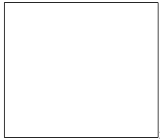
(2)在线框中画出电路图，并标上所选器材对应的符号____________。
【答案】 A F D 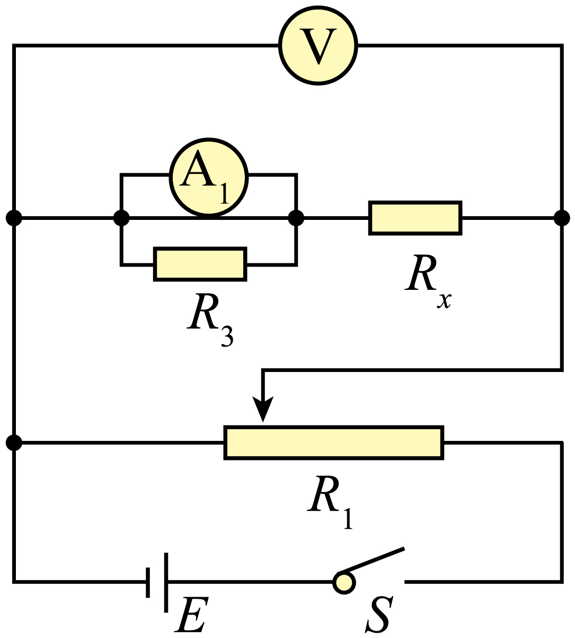
【难度】0.65
【详解】（1）[1]根据题目中所给条件，通过电路的电流约为：$$\frac{6\text{V}}{200\text{Ω}}=30\text{mA}$$，所以A₂量程太大，测量误差较大，所以选择A₁进行电表改装，进而精确测量；
[2]根据并联分流的规律，小电阻分大电流，所以选用定值电阻R₁改装电流表：
$$\frac{R_{1}}{R_{g}}=\frac{I_{g}}{I−I_{g}}$$
解得改装后电流表量程最大值为：$$I=30\text{mA}$$；
[3]滑动变阻器采用分压式接法，为了方便调节，使电表示数变化大，所以选择滑动变阻器R₁；
（2）[4]改装后的电流表分压可以直接求得，所以电流表采用内接法更加准确，如图所示：
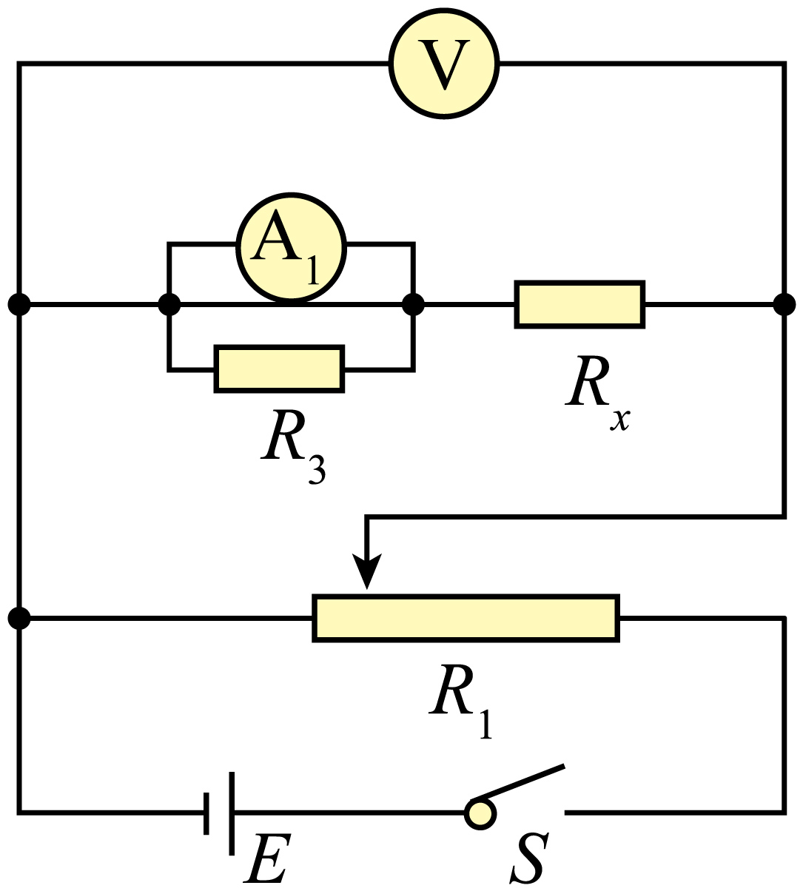
12．某小组同学设计了如图甲所示电路同时测量电压表内阻$$R_{\text{V}}$$与定值电阻$$R_{x}$$的阻值。现有的实验器材如下：
A.待测电压表（量程$$0∼3\text{V}$$，$$R_{\text{V}}$$未知）
B.待测电阻$$R_{x}$$（$$R_{x}$$约为1000Ω）
C.滑动变阻器$$R_{\text{P}1}$$（$$0∼5Ω$$）
D.滑动变阻器$$R_{\text{P2}}$$（$$0∼500Ω$$）
E.电阻箱$$R_{1}$$（$$0∼999.99Ω$$）
F.电阻箱$$R_{2}$$（$$0∼9999.9Ω$$）
G.电源（电动势为3V，内阻不计）；
H.开关，导线若干。
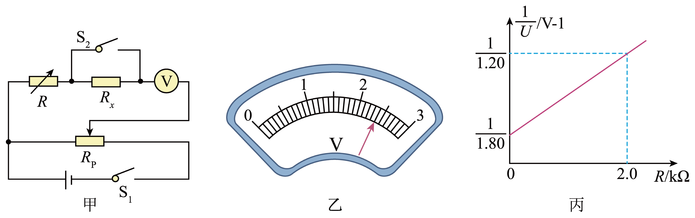
(1)根据实验电路，为尽可能精确测量，滑动变阻器应该选用________，电阻箱应该选用________。（填器材前字母序号）
(2)该小组选定实验器材后进行了如下操作：
①先将电阻箱R调至零，先后闭合开关S₂，S₁，调节$$R_{\text{P}}$$至电压表读数恰好如图乙所示，此时电压表示数为________V；
②断开开关S₂；
③调节电阻箱R，记录此时电压表示数U与电阻箱示数R；
④多次改变电阻箱R阻值，重复步骤③；
⑤根据图像法科学分析、计算结果。
(3)该小组同学根据所测数据作出$$\frac{1}{U}−R$$图像如图丙所示，根据该图像可计算出电压表内阻$$R_{\text{V}}=$$__________kΩ，待测电阻$$R_{x}=$$__________kΩ。
【答案】(1) C F
(2)2.40
(3) 3.0 1.0
【难度】0.65
【知识点】用电阻箱替代电阻测量阻值、电学创新实验
【详解】（1）[1]由题图可知，电路的控制电路采用的是分压式接法，为保证误差尽可能的小，选用总阻值小的滑动变阻器$$R_{\text{P}1}$$。
故选C。
[2]电阻箱要能够调节电路中的电流，而待测电阻的阻值约为1000Ω，所以其电阻箱的阻值应该大一些，即应该为$$R_{2}$$。
故选F。
（2）量程为3V的电压表最小分数值为0.1V，所以其读数为$$U_{1}=2.40\text{V}$$。
（3）[1][2]由欧姆定律，电压表示数U与电阻箱阻值R关系，有
$$2.40=U+\frac{U}{R_{\text{V}}}\left(R+R_{x}\right)$$
整理有
$$\frac{1}{U}=\frac{1}{2.4R_{\text{V}}}R+\frac{R_{x}}{2.4R_{\text{V}}}+\frac{1}{2.4}$$
结合题图可知，对于$$\frac{1}{U}−R$$图像，有
$$k=\frac{1}{2.4R_{\text{V}}}=\frac{\frac{1}{1.2}−\frac{1}{1.8}}{2000}$$，$$b=\frac{R_{x}}{2.4R_{\text{V}}}+\frac{1}{2.4}=\frac{1}{1.8}$$
解得
$$R_{\text{V}}=3.0\text{k}Ω$$，$$R_{x}=1.0\text{k}Ω$$
13．将横截面相同、材料不同的两段导体$$L_{1}$$、$$L_{2}$$无缝连接成一段导体，总长度为1.00m，接入图甲电路。闭合开关S，滑片P从M端滑到N端，理想电压表读数U随滑片P的滑动距离x的变化关系如图乙，则导体$$L_{1}$$、$$L_{2}$$的电阻率之比约为（ ）
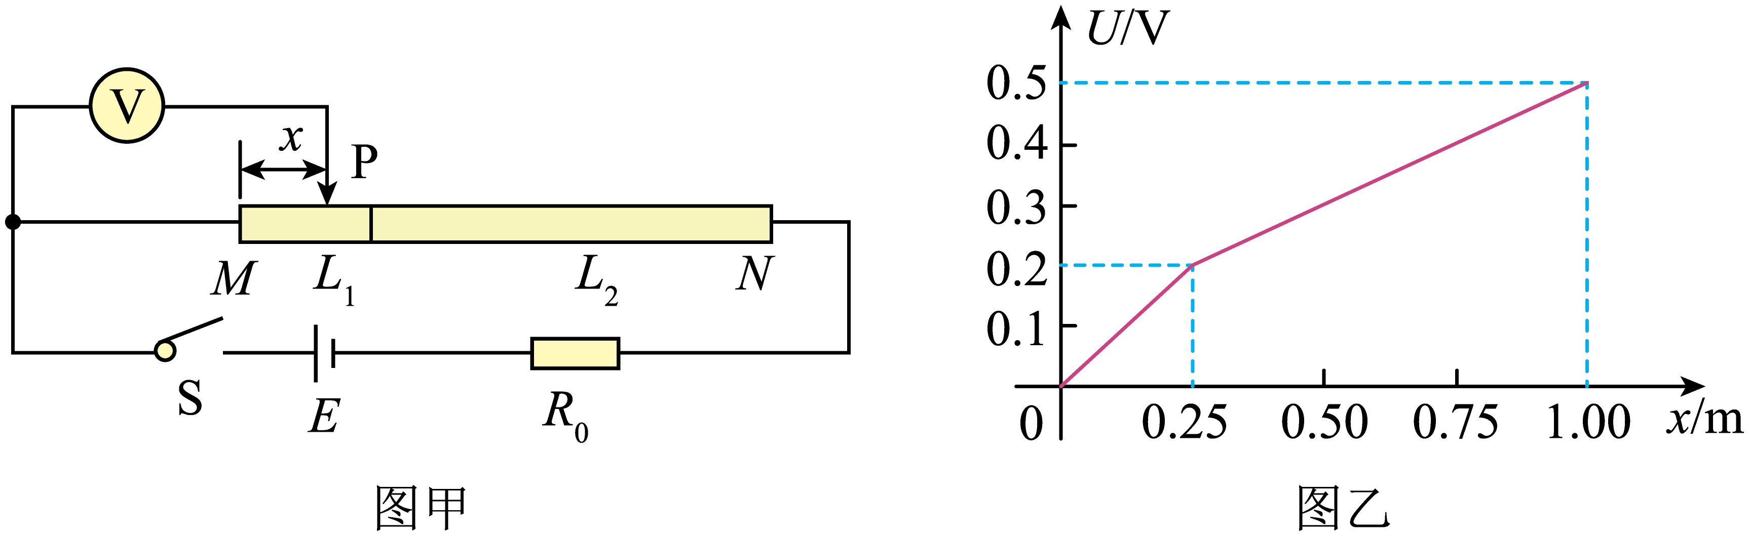
A．$$2:3$$ B．$$2:1$$ C．$$5:3$$ D．$$1:3$$
【答案】B
【难度】0.65
【知识点】电阻定律
【详解】根据电阻定律
$$R=ρ\frac{L}{S}$$
根据欧姆定律
$$U=IR$$
整理可得
$$ρ=\frac{S}{I}⋅\frac{U}{L}$$
结合题图可知导体$$L_{1}$$、$$L_{2}$$的电阻率之比
$$\frac{ρ_{1}}{ρ_{2}}\text{=}\frac{\frac{0.2}{0.25}}{\frac{0.5−0.2}{1.00−0.25}}\text{=}\frac{2}{1}$$
故选B。
14．在测绘发光二极管在导通状态下的伏安特性曲线实验中，
(1)用多用电表欧姆挡判断发光二极管的正负极选用$$×100$$挡时，变换表笔与二极管两极的连接方式，发现电表指针均不偏转。选用挡_______（选填”$$×10$$”或“$$×1\text{k}$$”）重新测试，指针仍不偏转，更换二极管极性后，发现指针偏转，此时与多用电表红色表笔相连的是二极管_________（选填“正极”或“负极”）。
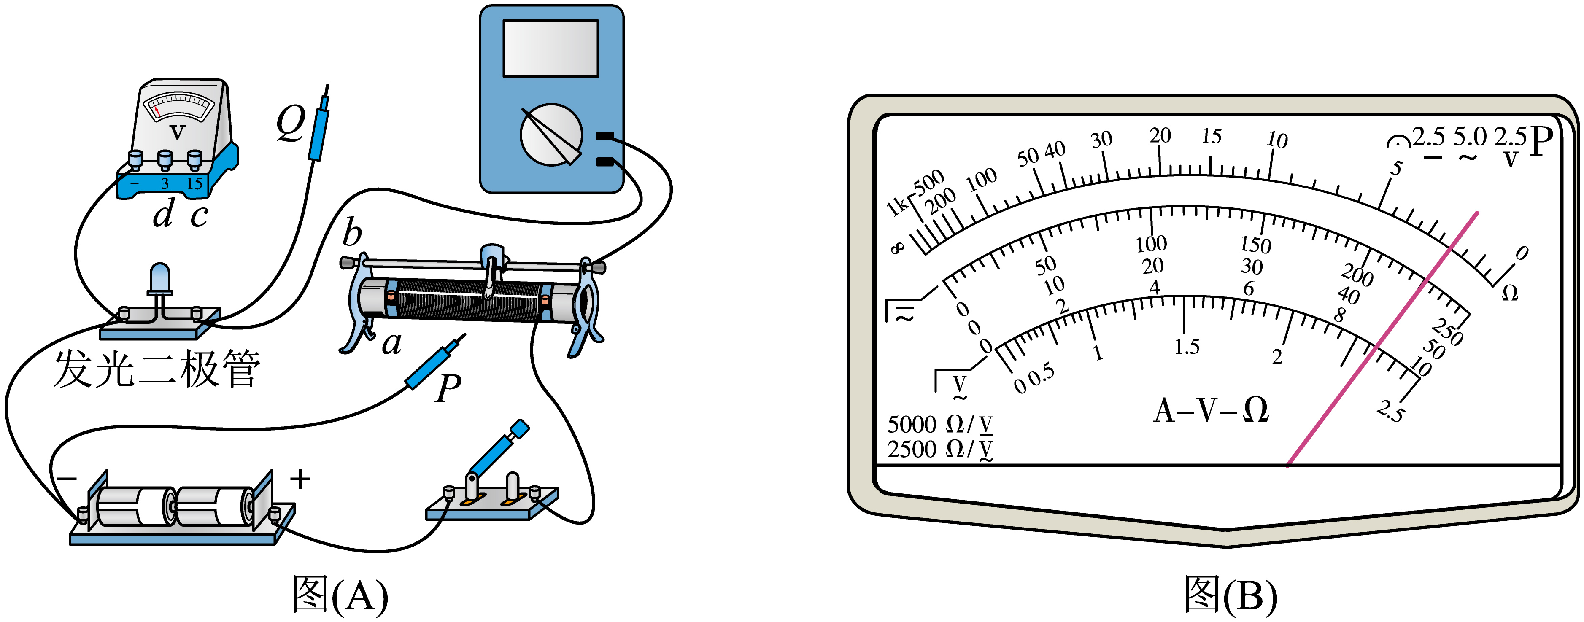
(2)图（A）是已完成部分连线的实物图，为实现电压可从零开始调节，并完成实验，P应连接________接线柱（选填“a"“b”“c”或“d”），Q应连接_________接线柱（选填“a”、“b”、“c”或“d”）。某次选用多用电表量程为50 mA 挡测量，指针如图（B）所示，则电流I=__________mA
(3)根据测得数据，绘出伏安特性曲线如图（C）所示，说明该二极管是__________元件（选填“线性”或“非线性”，正常发光时电压在_________V范围。
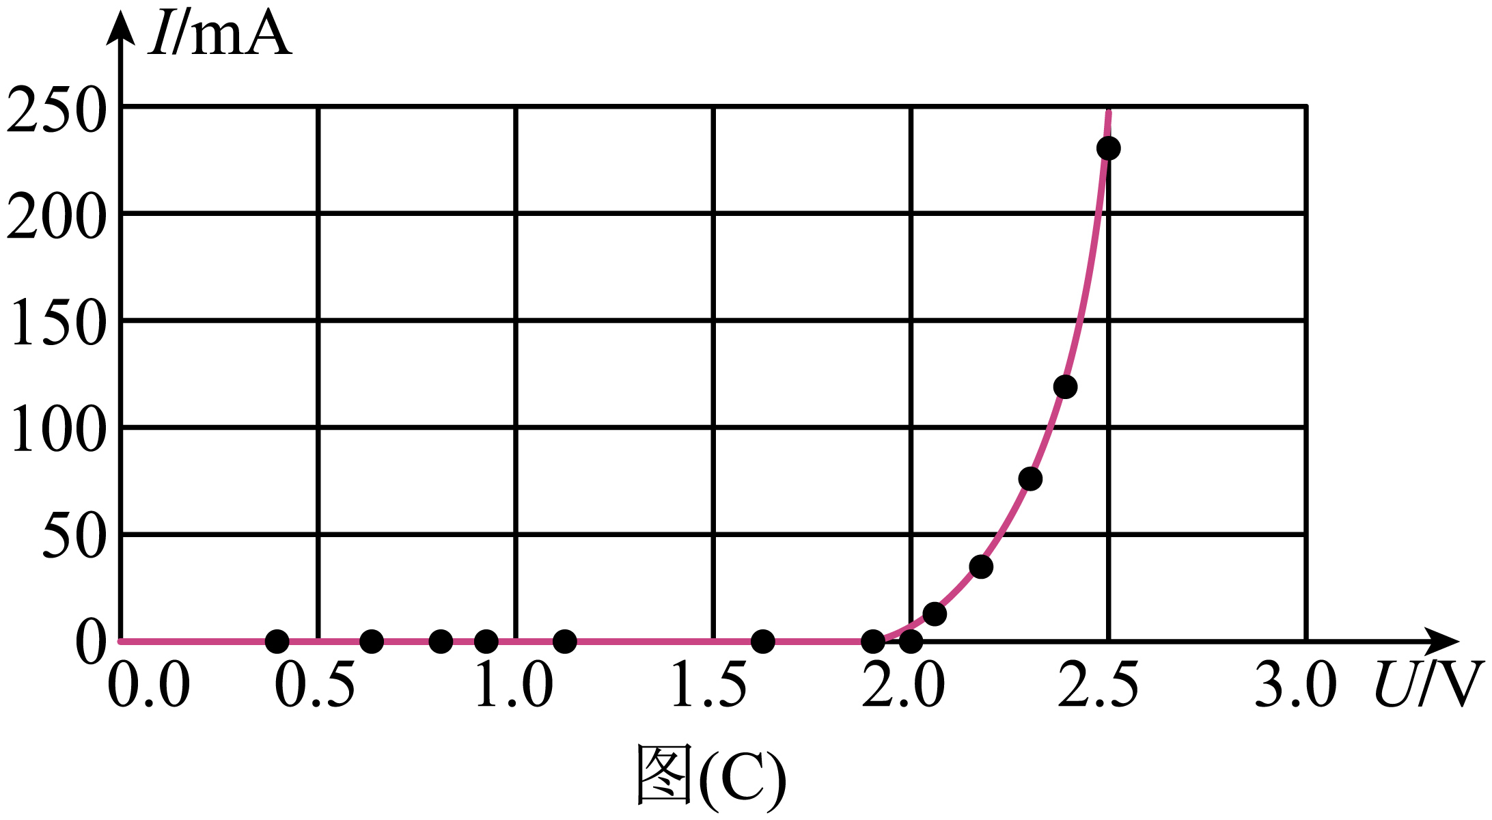
【答案】(1) ×1k 负极
(2) a d 45.0
(3) 非线性 1.9-2.5
【难度】0.65
【知识点】非线性元件的伏安特性曲线、用多用电表测量电学中的物理量
【详解】（1）[1][2]指针未偏转，说明可能电阻过大，应换用$$×1\text{k}$$挡继续实验；根据“红进黑出”原则及二极管单向导电性可知红色表笔相连的是二极管负极。
（2）[1][2]实现电压可从零开始调节，滑动变阻器采用分压式接法，P应连接a；根据图C可知电压表选取$$0∼3\text{V}$$量程，故Q接d；
[3]多用电表量程为50 mA，分度值为1mA，需要估读到0.1mA，故电表的读数为
$$4×10mA+5×1mA+0×0.1mA=45.0\text{mA}$$
（3）[1][2]根据图像可知I随U非线性变化，故说明该二极管是非线性元件，根据图像可知正常发光时即有电流通过时电压在1.9V-2.5V范围。
15．某科技小组模仿太阳能发电中的太阳光自动跟踪系统，制作光源跟踪演示装置，实现太阳能电池板方向的调整，使电池板正对光源。图甲是光照方向检测电路。所用器材有：电源E（电动势3V）、电压表（V₁）和（V₂）（量程均有3V和15V，内阻均可视为无穷大）：滑动变阻器R：两个相同的光敏电阻$$R_{G\text{1}}$$和$$R_{G\text{2}}$$；开关S：手电筒：导线若干。图乙是实物图。图中电池板上垂直安装有半透明隔板，隔板两侧装有光敏电阻，电池板固定在电动机转轴上。控制单元与检测电路的连接未画出。控制单元对光照方向检测电路无影响。请完成下列实验操作和判断。
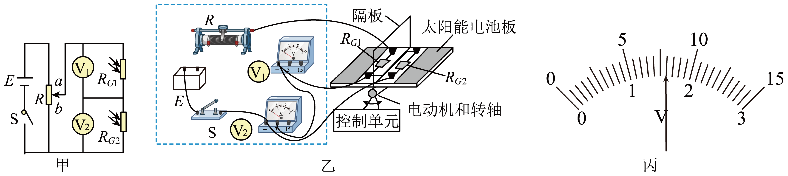
(1)电路连接。
图乙中已正确连接了部分电路，请完成虚线框中滑动变阻器R、电源E、开关S和电压表（V）间的实物图连线_____。
(2)光敏电阻阻值与光照强度关系测试。
①将图甲中R的滑片置于_____端。用手电筒的光斜照射到$$R_{G1}$$和$$R_{G2}$$，使$$R_{G1}$$表面的光照强度比$$R_{G2}$$表面的小。
②闭合S，将R的滑片缓慢滑到某一位置。（V）的示数如图丙所示，读数$$U_{1}$$为_____V，U₂的示数为1.17V。由此可知，表面光照强度较小的光敏电阻的阻值_____（填“较大”或“较小”）。
③断开S。
(3)光源跟踪测试。
①将手电筒的光从电池板上方斜照射到$$R_{G1}$$和$$R_{G2}$$。②闭合S。并启动控制单元。控制单元检测并比较两光敏电阻的电压，控制电动机转动。此时两电压表的示数$$U_{1}<U_{2}$$，图乙中的电动机带动电池板_____（填“逆时针”或“顺时针”）转动，直至_____时停止转动，电池板正对手电筒发出的光
【答案】(1)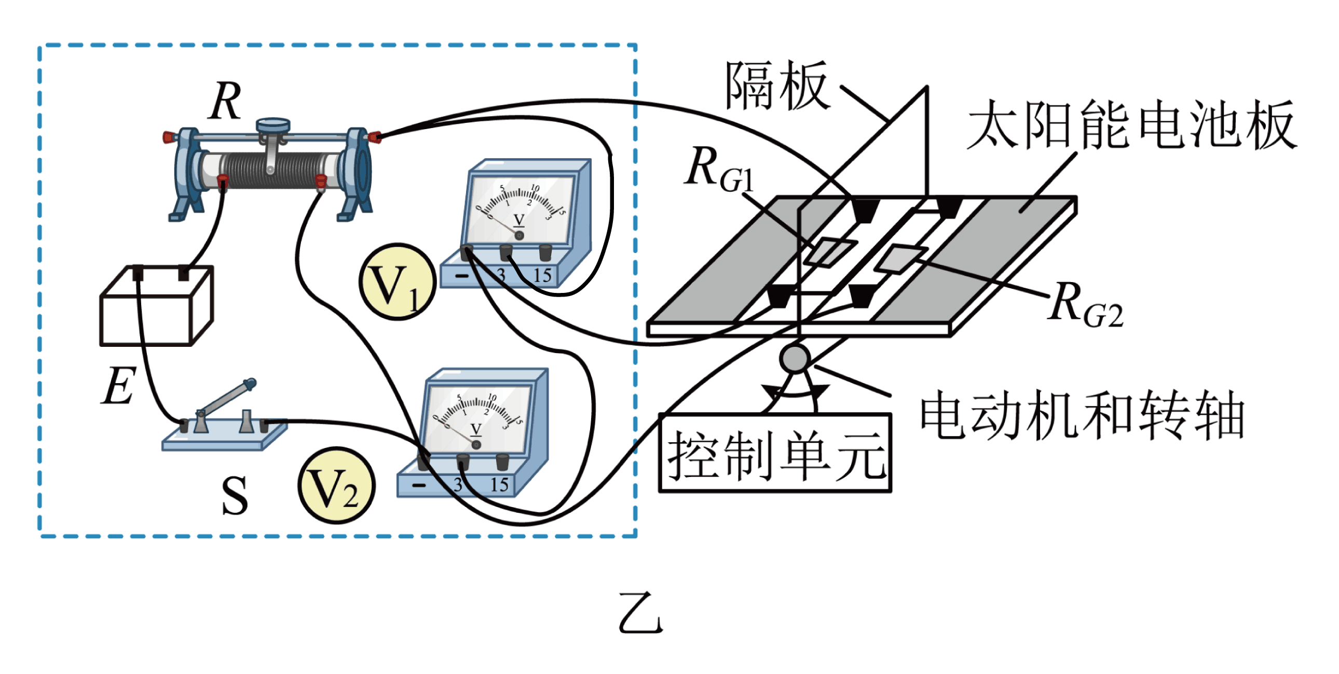
(2) b 1.60 较大
(3) 逆时针 U₁=U₂
【难度】0.65
【知识点】电学创新实验
【详解】（1）电路连线如图

（2）①[1]为了保证电路的安全，实验开始前要使光敏电阻两端电压尽可能小，则R的滑片需置于b端。
②[2][3]电压表$$U_{1}$$量程为3V，最小刻度为0.1V，则读数为1.60V；电压表U₁比电压表U₂的示数大，说明R_{G1}＞R_{G2}，由此可知表面光照强度较小的光敏电阻的阻值较大。
（3）[1][2]电压表的示数U₁＜U₂，说明R_{G1}表面的光照强度比R_{G2}表面的大，因此电动机带动电池板逆时针转动，直至U₁=U₂，时停止转动，电池板正对手电筒发出的光。
16．学生实验小组要测量量程为3V的电压表V的内阻$$R_{\text{V}}$$。可选用的器材有：多用电表，电源E（电动势5V），电压表V₁（量程5V，内阻约3kΩ），定值电阻$$R_{0}$$（阻值为800Ω），滑动变阻器$$R_{1}$$（最大阻值50Ω），滑动变阻器$$R_{2}$$（最大阻值5kΩ），开关S，导线若干。
完成下列填空：
(1)利用多用电表粗测待测电压表的内阻。首先应______（把下列实验步骤前的字母按正确操作顺序排列）；
A．将红、黑表笔短接
B．调节欧姆调零旋钮，使指针指向零欧姆
C．将多用电表选择开关置于欧姆挡“×10”位置
再将多用电表的红、黑表笔分别与待测电压表的______（填“正极、负极”或“负极、正极”）相连，欧姆表的指针位置如图（a）中虚线Ⅰ所示。为了减少测量误差，应将选择开关旋转到欧姆挡______（填“×1”“×100”或“$$×1\text{k}$$”）位置，重新调节后，测量得到指针位置如图（a）中实线Ⅱ所示，则粗测得到的该电压表内阻为______kΩ（结果保留1位小数）；
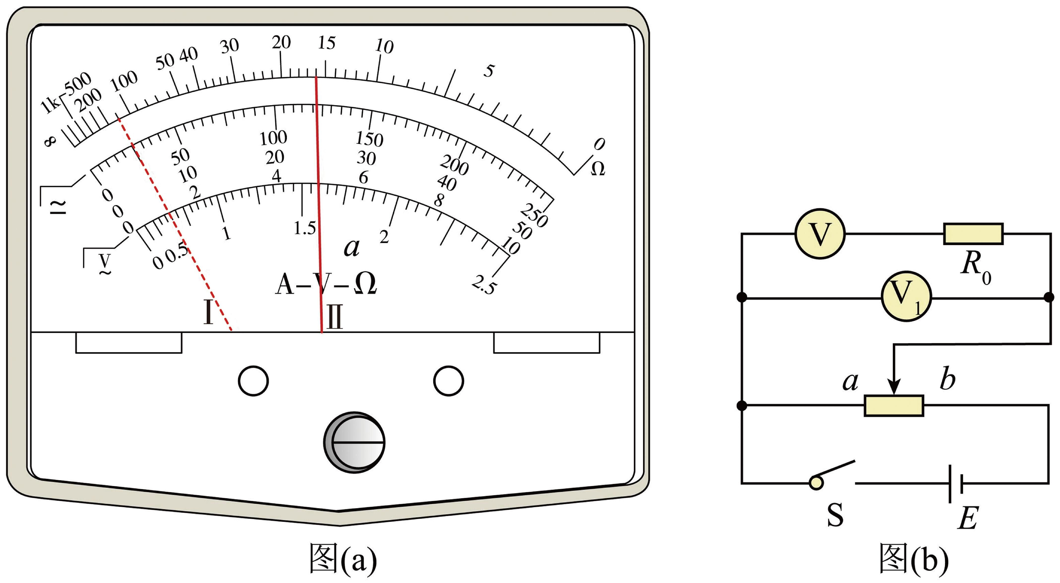
(2)为了提高测量精度，他们设计了如图（b）所示的电路，其中滑动变阻器应选______（填“$$R_{1}$$”或“$$R_{2}$$”），闭合开关S前，滑动变阻器的滑片应置于______（填“a”或“b”）端；
(3)闭合开关S，滑动变阻器滑片滑到某一位置时，电压表$${\text{V}}_{\text{1}}$$，待测电压表的示数分别为$$U_{1}$$、$$U$$，则待测电压表内阻$$R_{V}=$$______（用$$U_{1}$$、U和$$R_{0}$$表示）；
(4)测量得到$$U_{1}=4.20\text{V},U=2.78\text{V}$$，则待测电压表内阻$$R_{V}=$$______$$\text{kΩ}$$（结果保留3位有效数字）。
【答案】(1) CAB 负极、正极 ×100 1.6
(2) $$R_{1}$$ a
(3)$$\frac{UR_{0}}{U_{1}−U}$$
(4)1.57
【难度】0.85
【知识点】利用双伏法测量电阻、用多用电表测量电学中的物理量
【详解】（1）[1]利用多用电表粗测待测电压表的内阻。首先应选择欧姆挡即C选项：将多用电表选择开关置于欧姆挡“×10”位置；接着将红、黑表笔短接即A选项；进行欧姆调零即B选项：调节欧姆调零旋钮，使指针指向零欧姆。
故首先操作顺序为CAB。
[2]多用电表使用时电流“红进黑出”的规则可知：测量电阻时电源在多用电表表内，故将多用电表的红、黑表笔分别与待测电压表的“负极、正极”相连。
[3]读数时欧姆表的指针位置如图（a）中虚线Ⅰ所示，偏转角度较小即倍率选择过小，为了减少测量误差，应将选择开关旋转到欧姆挡倍率较大处，而根据表中数据可知选择“$$×1\text{k}$$”倍率又过大，故应选择欧姆挡“×100”的位置；
[4]测量得到指针位置如图（a）中实线Ⅱ所示，则组测得到的该电压表内阻为
$$R=16.0×1\text{00}Ω=1.6\text{k}Ω$$
（2）[1]图（b）所示的电路，滑动变阻器采用的是分压式连接，为了方便调节，应选最大阻值较小的滑动变阻器即$$R_{1}$$；
[2]为保护电路，且测量电路部分电压从零开始条件，闭合开关S前，滑动变阻器的滑片应置于a端。
（3）通过待测电压表的电流大小与定值电阻电流相同为
$$I=\frac{U_{1}−U}{R_{0}}$$
根据欧姆定律得待测电压表的阻值为
$$R_{\text{V}}=\frac{U}{I}=\frac{UR_{0}}{U_{1}−U}$$
（4）测量得到$$U_{1}=4.20\text{V},U=2.78\text{V}$$，带入待测电压表的阻值表达式$$R_{\text{V}}=\frac{UR_{0}}{U_{1}−U}$$则待测电压表内阻
$$R_{\text{V}}=\frac{2.78×800}{4.20−2.78}Ω≈\text{1566}Ω≈1.57\text{k}Ω$$
17．某同学用伏安法测绘一额定电压为6V、额定功率为3W的小灯泡的伏安特性曲线，实验所用电压表内阻约为$$6\text{kΩ}$$，电流表内阻约为$$1.5Ω$$。实验中有图（a）和（b）两个电路图供选择。
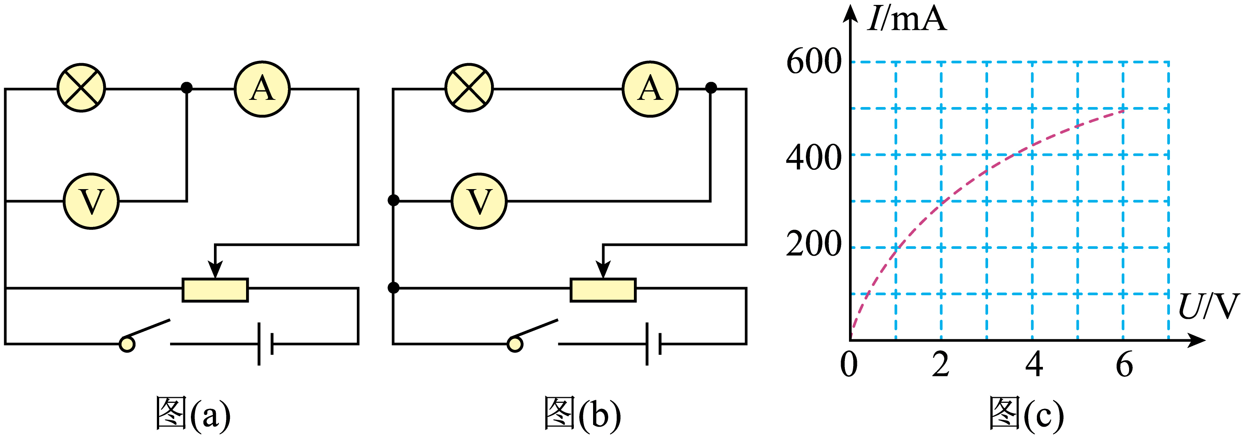
（1）实验中得到的电流I和电压U的关系曲线如图（c）所示，该同学选择的电路图是图________（填“a”或“b”）
（2）若选择另一个电路图进行实验，在答题卡所给图上用实线画出实验中应得到的关系曲线的示意图______。
【答案】 a 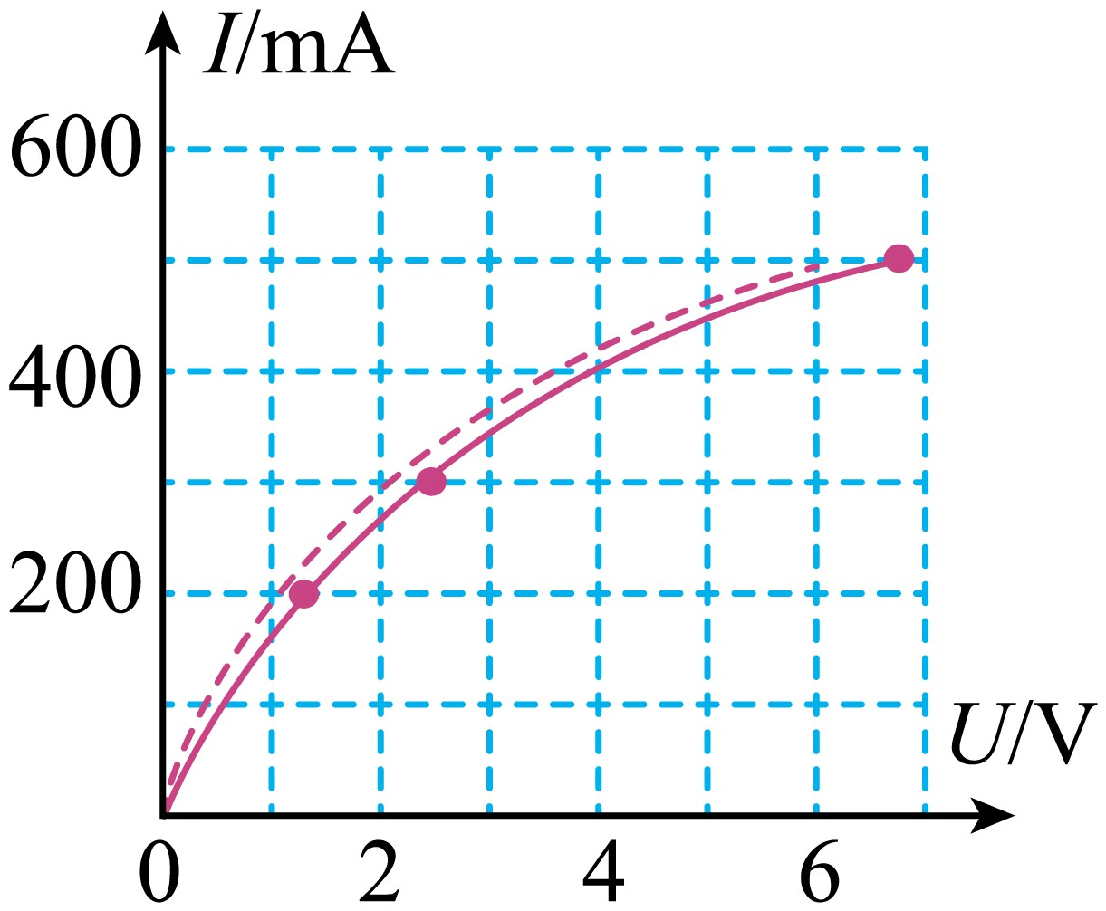
【难度】0.85
【知识点】描绘小灯泡的伏安特性曲线
【详解】（1）[1] 灯泡的额定电流为
$$I_{额}=\frac{P_{额}}{U_{额}}=500\text{mA}$$
灯泡正常发光时的电阻为
$$R_{L}=\frac{{U_{额}}^{2}}{P_{额}}=12Ω$$
图(a)中电流表外接，则电压表读数为6V时，电压表和灯泡并联，两者阻值为
$$R_{并}\text{=}\frac{R_{V}R_{L}}{R_{V}+R_{L}}≈11.97Ω$$
则小灯泡正常发光时，流过小灯泡的电流非常接近电流表示数，电流表的读数略大于500mA；
图(b)中电流表内接，则电压表读数为6V时，电流表读数小于500mA。电流表读数为500mA时，对应的电压表读数为
$$U_{b}\text{=}U_{额}\text{+}I_{额}R_{A}=6.75\text{V}$$
故根据图(c)的数据可得，该同学选择的电路图是图(a)。
[2]若选用另一个电路图即图（b）实验，会有
U = U_{灯}＋IR_{A}
根据图(c)曲线可得，电流分别为200mA、300mA、500mA时，U_{灯}为1.0V、2.0V、6.0V，可知对应的电压应为1.3V、2.45V、6.75V，描点连线有


